Année: 2022-2023

RAPPORT DU PROJET INTEGRE: PI1 GI

GESTION DE RÉSERVATION

D’UN COMPLEXE SPORTIF

“Fitness Pal”

*Projet réalisé par*

Ihab Bokal

El Mehdi Boukhobza

Yasser El Omrani

Rania Oulhaj

*Projet encadré par*

P. El Hadri

1. **INTRODUCTION**

Dans le cadre de notre première année du cycle ingénieurs en Informatique et Digitalisation à l’EMI, il nous est proposé un projet de 10 semaines nous permettant de mettre en œuvre nos connaissances acquises en Programmation, Algorithmique et Structures de Données, ainsi qu’en base de données, ayant pour finalité l’étude, la conception, la définition et la réalisation d’une application de gestion de données.

Notre groupe composé de Ihab Bokal, El Mehdi Boukhobza, Yasser El Omrani et Rania Oulhaj, a saisi cette opportunité pour soumettre l’ébauche d’un projet personnel innovant à l’encadrant du groupe Professeur El Hadri.

1. **BESOINS ET OBJECTIFS DU PROJET**
2. **CONTEXTE**

Plusieurs actes de vandalisme prennent lieu dans les terrains de sports; la mauvaise gestion des réservations en est la principale cause. Une mauvaise prise en charge des réservations engendre de nombreux problèmes affectant plusieurs parcelles notamment: la clientèle, la réputation de l’entreprise en question, le chiffre d'affaires… En effet, parmi les cas fréquemment rencontrés dans ce genre de situation, on peut citer: l’interférence des créneaux des clients, la surcharge des terrains sportifs ou encore les réservations oubliées voire pas prises en compte par l’administration. Toutes ces situations frustrent le client et le poussent à se tourner vers la concurrence. Être organisé quand on fournit un service est donc la moindre des choses, surtout dans un domaine comme celui des complexes sportifs qui implique beaucoup de traitement opérationnel. La qualité du service client est primordiale et peut faire LA différence entre le succès et l’échec.

1. **MOTIVATION**

Partant de ce postulat, nous est venu l’idée de combler cette insatisfaction chez le public et d’apporter une solution au problème de la mauvaise gestion des réservations des facilités sportives, permettant ainsi non seulement aux administrateurs des lieux de veiller à ce que les réservations soient faites de façon bien organisée et rapide et d’avoir une vision globale et à jour de celles-ci , mais aussi aux clients de profiter pleinement des services mis à disposition sans encombre et interruption.

C’est avec ces objectifs en tête, que nous avons créé «Fitness Pal», le «Booking made easy».

1. **SOLUTION**
2. **PROJET**

Ce projet étant personnel, notre première mission fut de définir nous-mêmes une stratégie prévisionnelle ainsi que les objectifs à atteindre. Bien entendu, cette stratégie a évolué au cours du temps afin de satisfaire nos exigences, mais aussi les contraintes auxquelles nous avons fait face. Nous avons ainsi tissé notre réflexion, avec pour fil conducteur la relation entre l'utilisateur et le complexe sportif.  
  
Tout d’abord, ***l’utilisateur*** et ***l’administrateur***, les piliers de notre projet: c’est pour eux qu’est dédié notre service. Il est donc primordial d’identifier tous leurs besoins pour y remédier de la manière la plus simple et la plus efficace.

***Fitness Pal***, le cœur de notre projet: Il joue le rôle d’intermédiaire entre l’utilisateur et l’administrateur. *Fitness Pal* est un site internet dédié à la réservation de facilités sportives au sein d’un complexe sportif. Après s’être inscrit, l’utilisateur pourra en toute simplicité accéder au type de terrain qu’il souhaite louer, choisir le jour et le créneau qui l’enchantent, bien sûr dans les limites de la disponibilité, et valider son choix sans encombre. Le client pourra évidemment modifier ses informations d’inscription comme bon lui semble. Une fois ceci fait, l’administrateur du complexe pourra accéder aux données enregistrées par l’utilisateur et à son tour les stocker dans une base de données propre à l’établissement, grâce à une interface dédiée uniquement à cette opération. Fitness Pal assure la facilité de saisie des réservations, n’importe où et n’importe quand, et est un moyen efficace d'éviter toute interférence et problèmes liés à la mauvaise gestion des informations.

1. **OUTILS INFORMATIQUES**

**Langage C:** Le C est un langage impératif, généraliste, issu de la programmation système. Inventé au début des années 1970 pour réécrire UNIX, il est devenu un des langages les plus utilisés.

**Java:** Java est un langage de programmation orienté objet qui permet de développer des applications client-serveur. Java reprend en grande partie la [syntaxe](https://fr.wikipedia.org/wiki/Syntaxe) du langage [C++](https://fr.wikipedia.org/wiki/C%2B%2B) mais de façon plus épurée.

**MySQL:** est un [système de gestion de bases de données](https://fr.wikipedia.org/wiki/Syst%C3%A8me_de_gestion_de_base_de_donn%C3%A9es) relationnelles.

1. **LEUR APPLICATION**

**Java pour l’interface de l’utilisateur**

L’interface utilisateur nécessite de garantir une bonne interaction avec le client , pour cela on a décidé de la concevoir à l’aide de Java et via la bibliothéque Swing.

* ***Menu login***

Afin de s’identifier, l’utilisateur doit entrer ses informations personnelles dans le cas où son compte est déjà créé ; sinon il sera obligé de le créer dans une nouvelle page qui lui sera affichée.

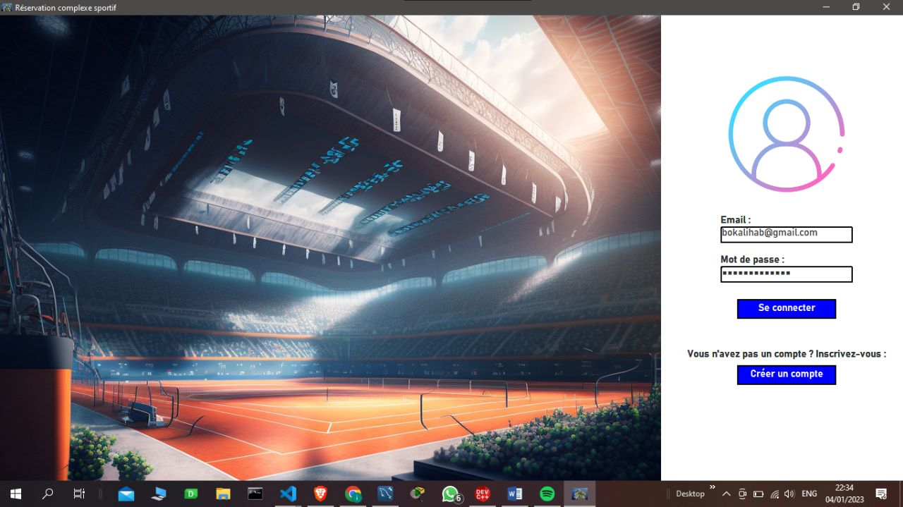

Avant l’insertion des données dans les champs d’authentification, le bouton « se connecter » est désactivé.

* Cas où le compte est créé :
* Cas où les données insérées sont erronées :

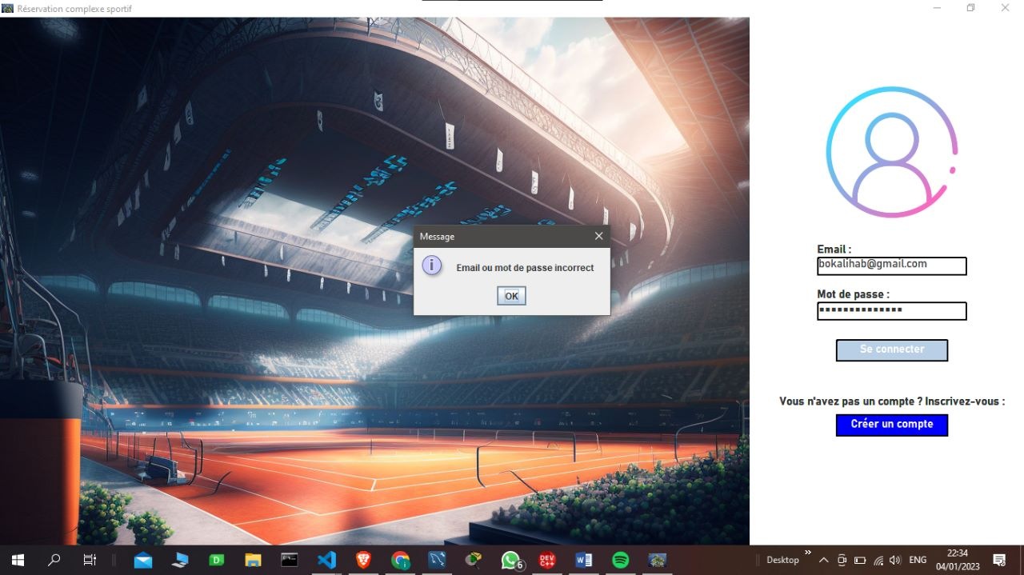

Un message d’erreur s’affiche, ceci indique que les informations insérées ne figurent pas dans la base de donnée du système

* Cas où le client se connecte pour la première fois : 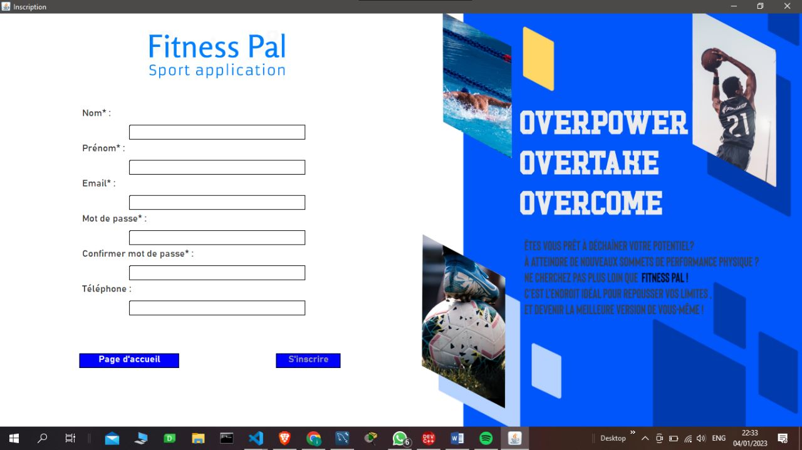

Un nouvel onglet s’affiche pour les nouveaux clients où ils sont demandés de saisir leurs informations personnelles, les cases étoilées sont obligatoires pour la création du compte.

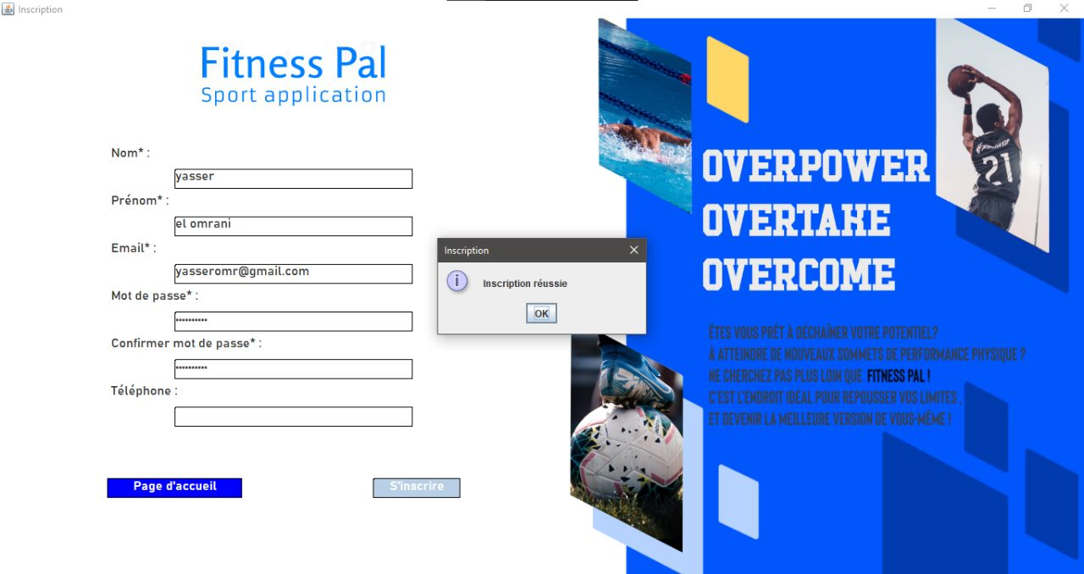

Après insertion des informations ; les données se transfèrent vers la base de donnée et un nouveau message s’affiche indiquant une inscription réussie.



* **Page d’accueil**

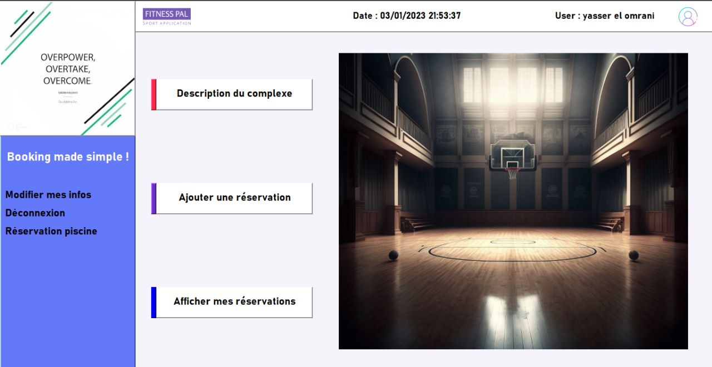

La page d’accueil s’affiche après l’authentification, elle présente plusieurs services aux clients :

* 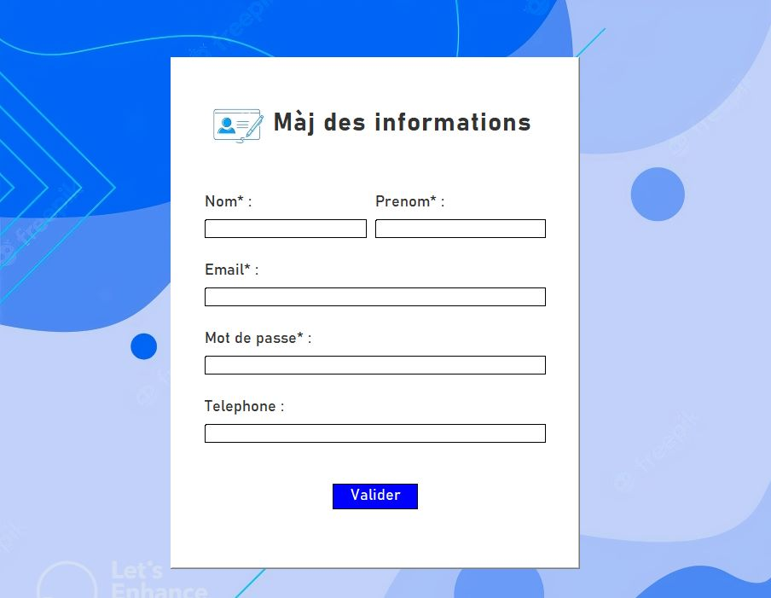**Modification des informations personnelles:**

Dans cet onglet, le client a l’accès à modifier ces informations personnelles qui seront ensuite transférées vers la base de donnée ; le nom et prénom s’affiche instantanément après modification dans l’icône d’utilisateur

C:\Users\T470s\Pictures\75fa76c9-a557-4177-b2bf-c27a9e5cd09d.jfif

* **Description du complexe :**

Une fois dans la page d’accueil, le client peut s’informer à propos du complexe en cliquant sur le bouton « description du complexe » .

* **Ajouter une réservation :**

Ce bouton permet au client de saisir les détails de son ticket de réservation, il suffit de suivre les étapes indiquées.

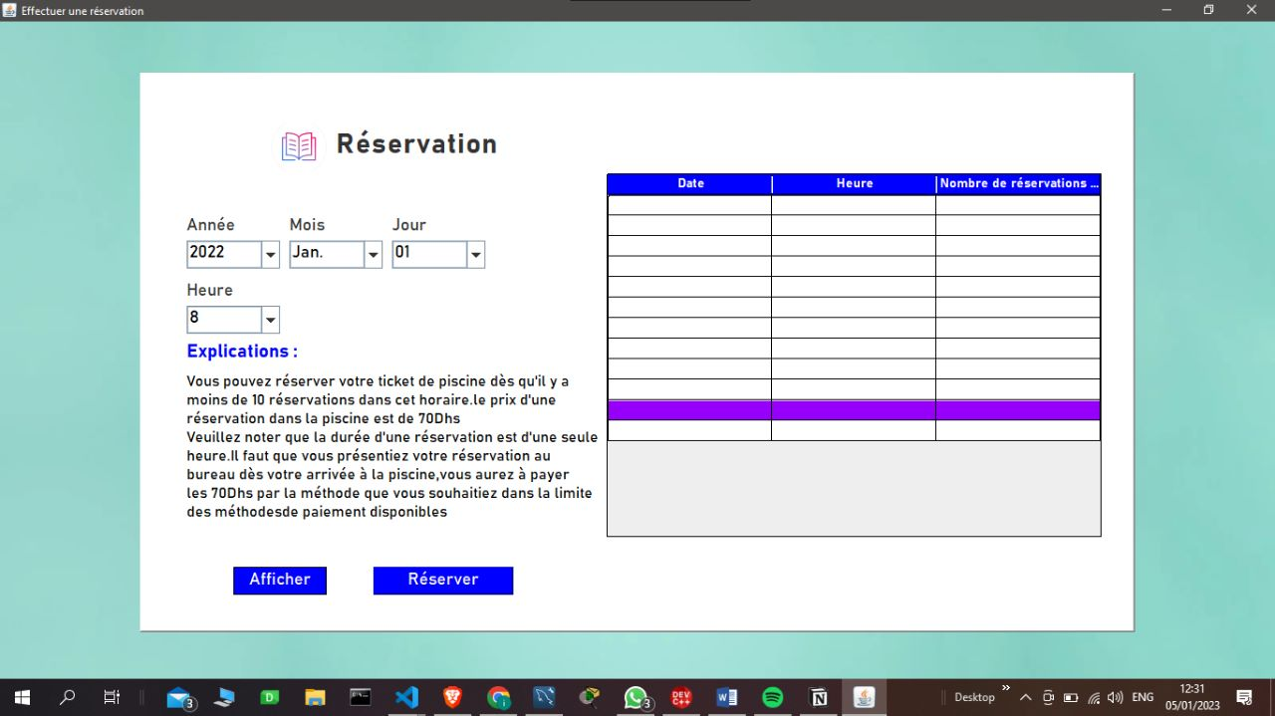

L’onglet qui s’affiche présente deux options, la première affiche toutes les réservations faites et la deuxième permet d’ajouter une réservation à la base de données.

* **Afficher mes réservations :**

Le client peut consulter les réservations effectuées en cliquant sur le bouton : « afficher mes réservations ».

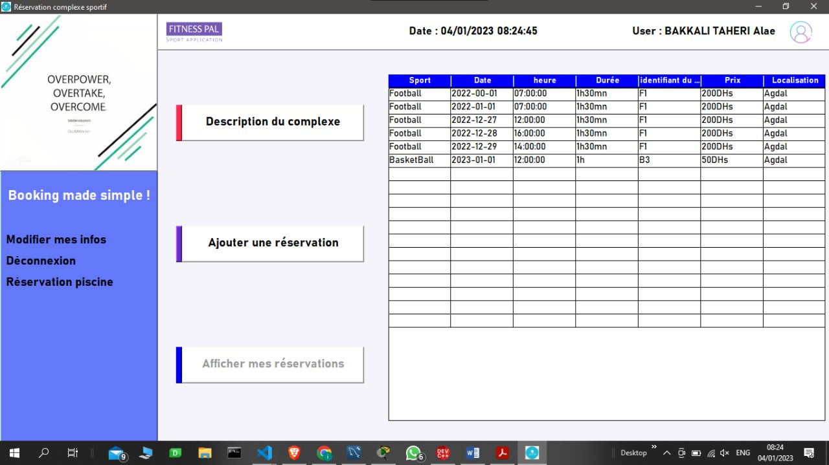

* Panneau supérieure :

C:\Users\T470s\Pictures\b4bd83fe-1d89-441a-9989-0b6c7bb289ab.jfif

Le panneau supérieur contient 2 fonctionnalités :

* La première affiche l’heure et la date en temps réel :

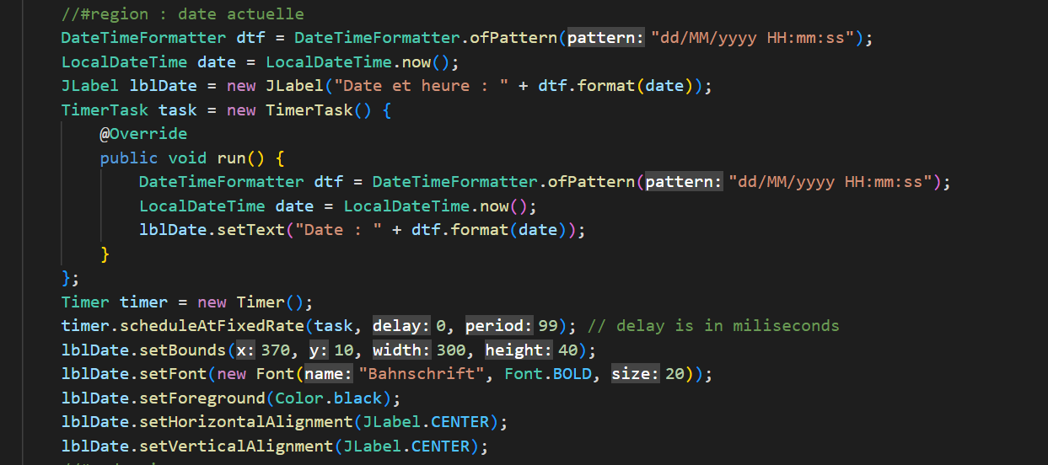

Pour pouvoir afficher la date actuelle, on a créé une fonction Timer à laquelle on fait appel chaque milliseconde pour afficher la date en temps réel.

* La deuxième est l’icône utilisateur où est affiché son nom complet. Après authentification, on récupère l’identifiant de l’utilisateur et on cherche son nom complet dans la base de donnée pour l’afficher dans le panneau.

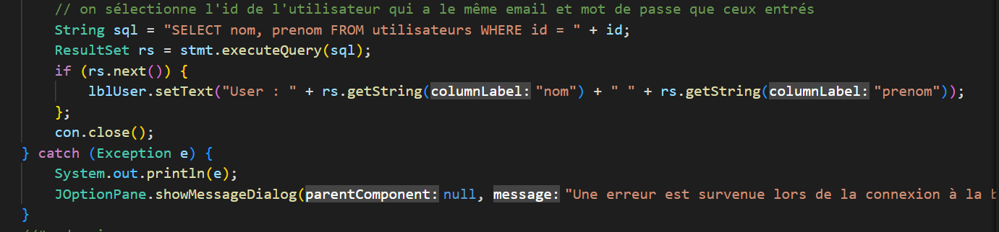

**MySQL pour le stockage des données**

Pour gérer nos bases de données on a recouru au SGBD MYSQL, dans lequel on a créé 4 tables qui gèrent les réservations du complexe sportif.

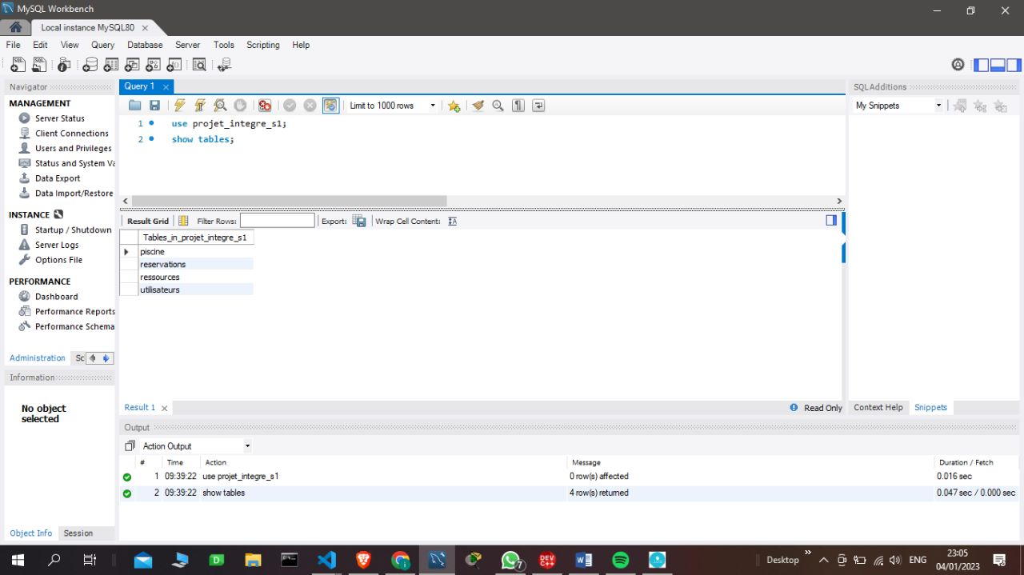

* **Table piscine :**

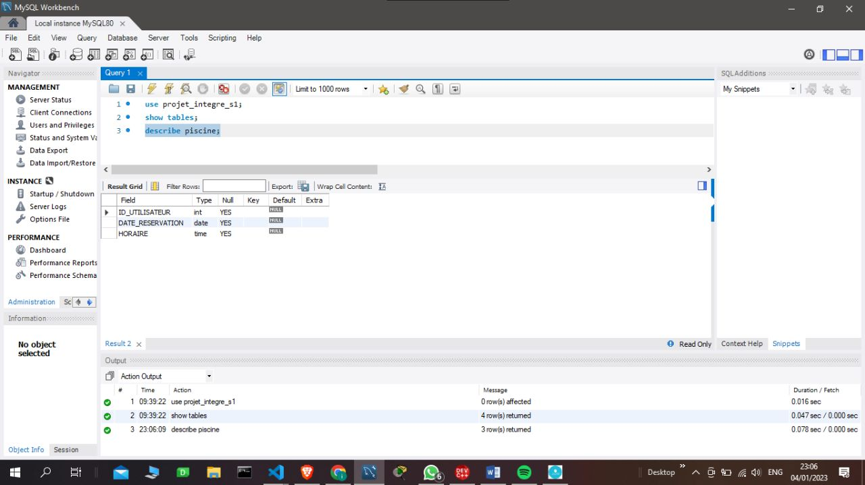

Pour effectuer une réservation du piscine le système aura besoin de l’identifiant, ainsi que l’horaire et la date de réservation.

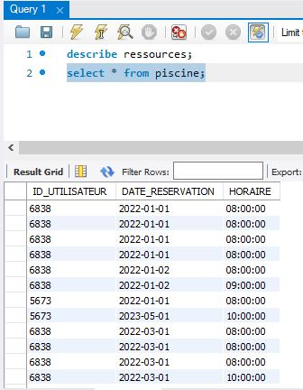

Ici, sont affichées les réservations de la piscine à l’heure actuelle.

* **Table réservations :**

La table réservations contient toutes les réservations faites des différentes ressources du complexe sportif.

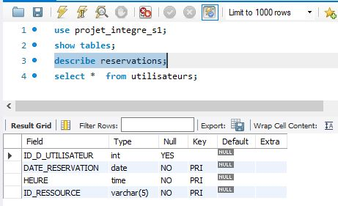

Les réservations en temps réel sont les suivantes : 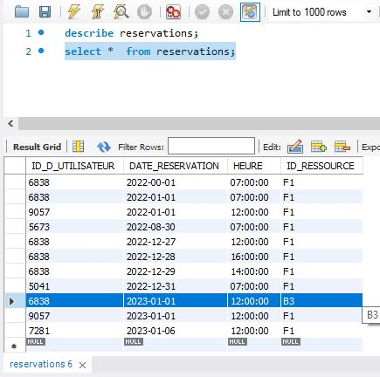

* **Table ressources :**

Les ressources disponibles dans le complexe sont décrites par la table ressources :

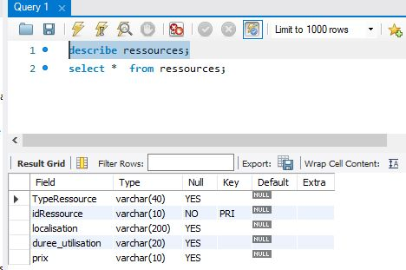

Les ressources du complexe sportif sont les suivantes :

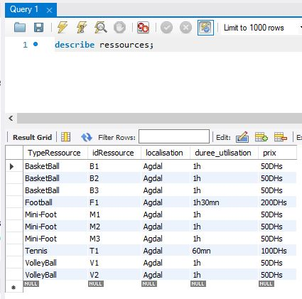

* **Table utilisateurs :**

Chaque utilisateur est identifié par les informations qu’il a inséré lors de ka création se son compte, en plus de son identifiant qui lui est associé arbitrairement et qui est unique.

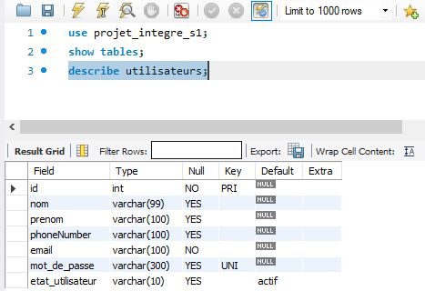

Les utilisateurs qui possèdent un compte sur l’interface sont :

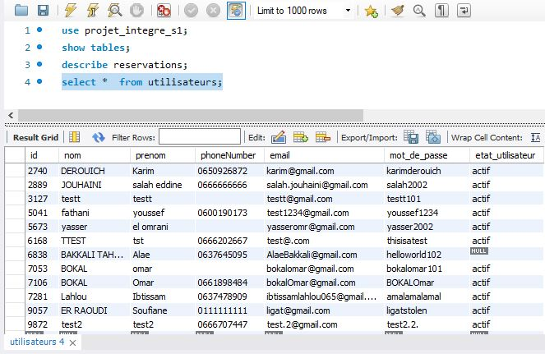

**Le langage C pour l’interface administrateur**

Grâce au langage C, on a pu créer une interface qui permet à l’administrateur du complexe sportif d’insérer les informations liées aux réservations et de les gérer.

* ***Login***

Avant toute chose, l’administrateur doit s’identifier:

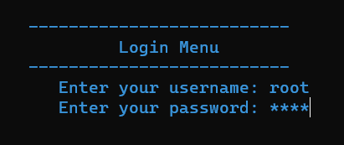

Un menu s’offre ensuite à lui, dans lequel il pourra choisir l’opération qu’il veut effectuer.

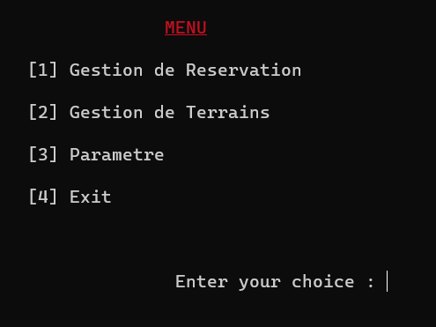

* ***Saisir une nouvelle réservation***

1. **Cas de terrains de sport**

Maintenant, supposons que l’administrateur veut effectuer une réservation d’un terrain de BasketBall, au nom de *Rania Oulhaj*, fixée à la date du *05/01/2023* de *19h* à *20h*.

Les étapes qu’il doit suivre sont les suivantes:

1. **Ajout d’un terrain:**

Avant de pouvoir réserver un terrain, il faut d’abord l’ajouter dans la liste des terrains disponibles.

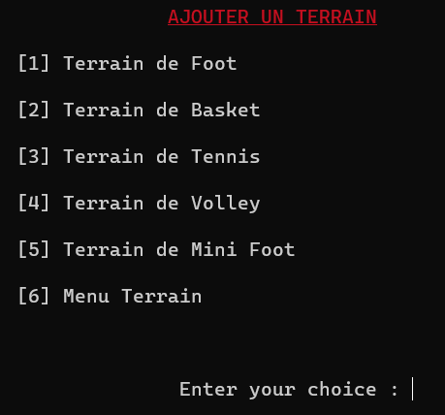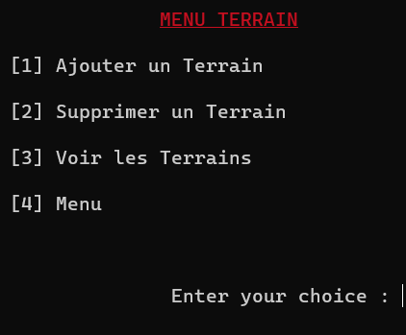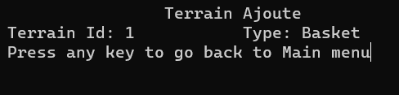

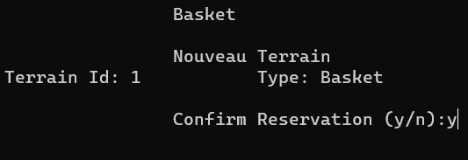

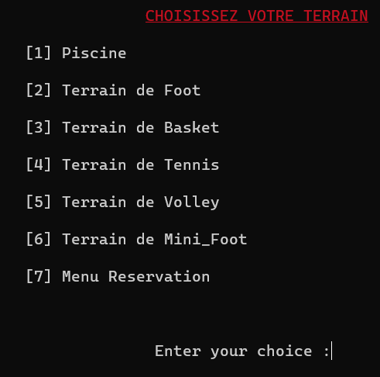

1. **Nouvelle réservation:**

Une fois le terrain ajouté dans l’inventaire, l’administrateur peut passer à l’étape de la réservation.

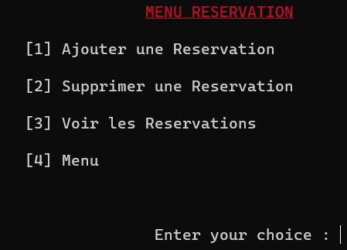



L’administrateur fait la saisie les informations de réservations, notamment le nom complet, le jour choisi et l’identifiant du terrain disponible.

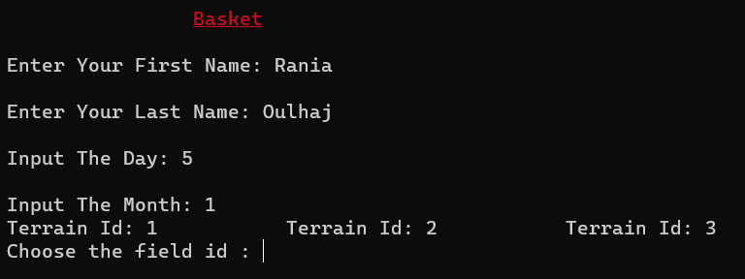

Pour le choix du créneau, l’administrateur doit respecter le format proposé. Il faut aussi que la durée de la session soit cohérente avec l’horaire d’ouverture et de fermeture.

Comme présenté ci-dessous, vu qu’une séance de Basket dure 1h, lorsque l’administrateur choisit comme heure de début: 20h30, un message d’erreur apparaît. Ceci est dû au fait que le complexe ferme ses portes à 21h.

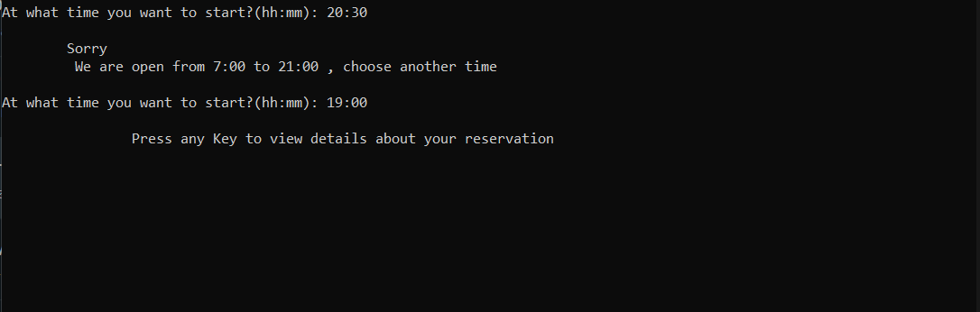

Si un autre utilisateur choisit un créneau déjà réservé, alors il lui sera demandé, soit de changer l’Id du terrain, soit de choisir un autre créneau.

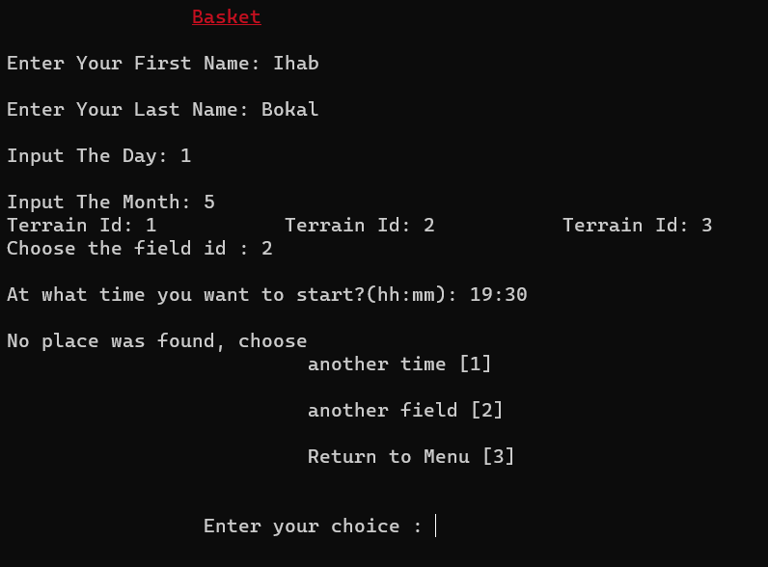

Une fois toutes les informations saisies et validées, l’administrateur n’a plus qu’à confirmer ses choix. Un ticket s’affiche finalement sur l’écran.

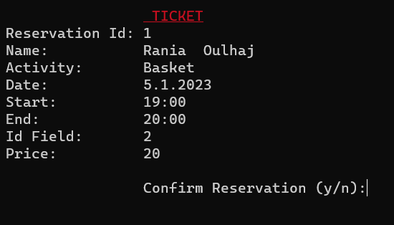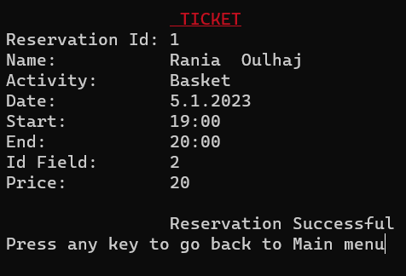

1. **Cas de la piscine**

La réservation de la piscine est légèrement différente des réservations de terrains. En effet, on ne détient qu'une seule piscine à l’opposé des autres terrains qui sont nombreux. C’est pour cela qu’on a fixé la capacité maximale à 10 personnes pour chaque créneau.

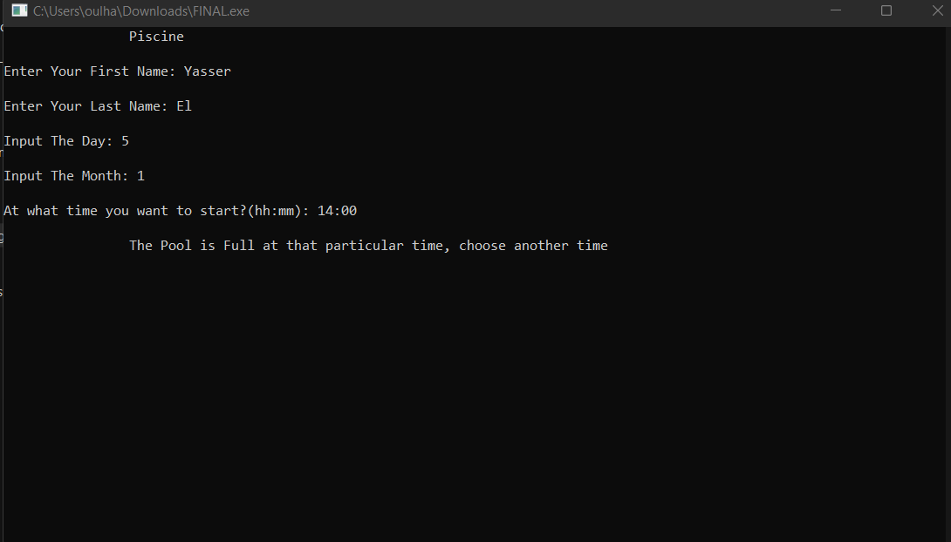

* ***Supprimer une réservation***

Supposons que l’administrateur veut supprimer la réservation qu’il vient d’effectuer. Il n’aura qu’à revenir au menu et choisir l’option “supprimer une réservation” dans le menu “gestion de réservation”.

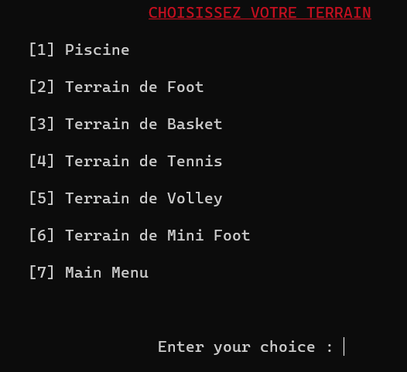

L’administrateur entre le numéro d’identifiant de la réservation, ici id = 1.

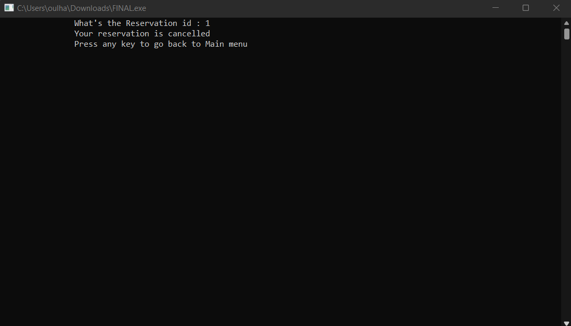

* ***Afficher les réservations***

Pour afficher toutes les réservations saisies, l’administrateur a le choix entre les afficher selon l’activité ou selon la date de réservation.

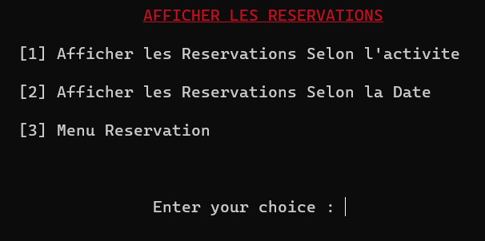

* ***Supprimer des terrains***

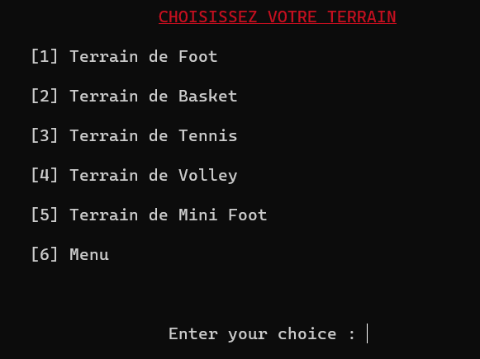

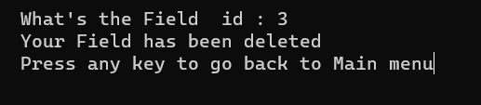

* ***Afficher les terrains***

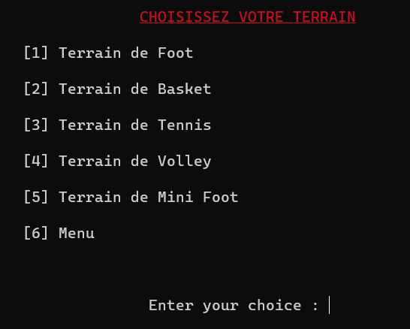

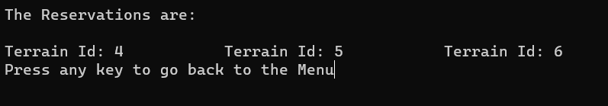

* ***Modifications***

Une autre option qui s’offre à l’administrateur, c’est la modification des tarifs, des horaires d’ouverture et de fermeture, et des durées de location des terrains. On peut accéder à tout cela dans les paramètres du menu.

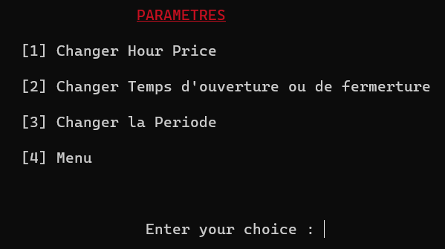

1. **Modifier l’horaire d’ouverture et de fermeture:**

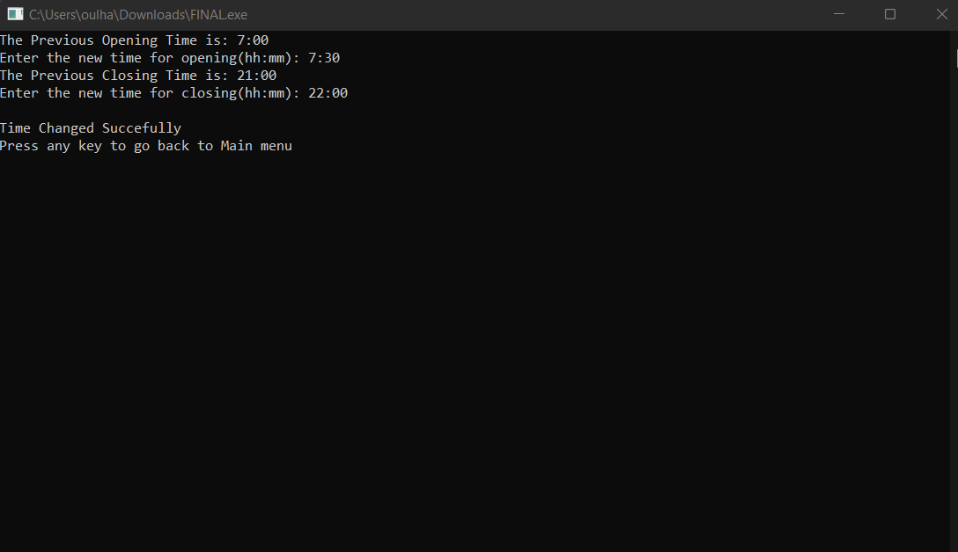

1. **Modifier la période d’une séance selon le type de terrain:**

Ici par exemple, l’administrateur veut changer la période des terrains de foot.

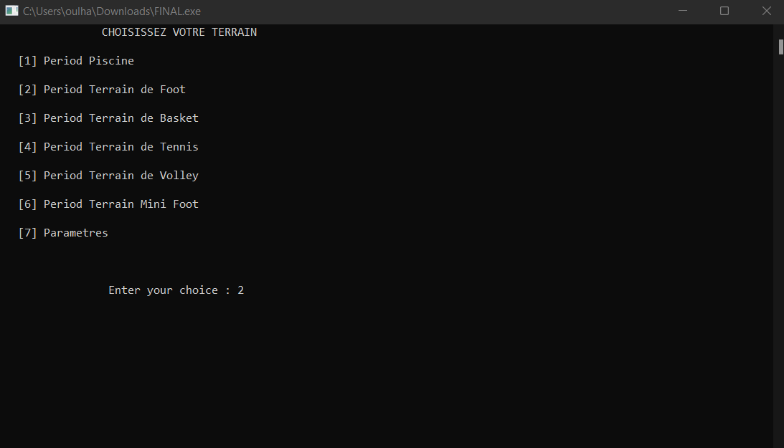

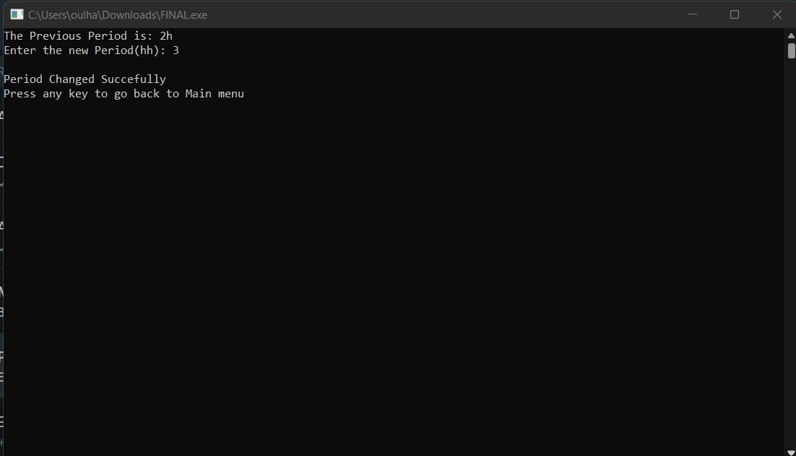

1. **Modifier les tarifs selon le type de terrain:**

Ici c’est le tarif de réservation d’une piscine.

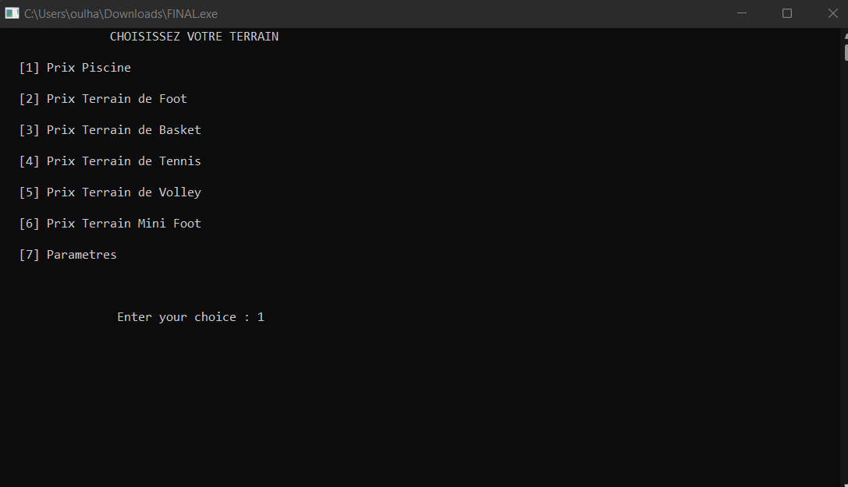

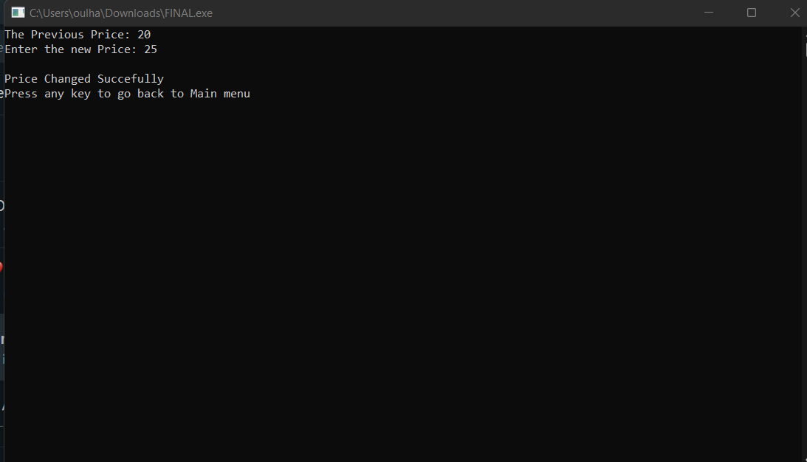

* ***Le stockage des données***

Au cours de toutes ces opérations, les données saisies sont automatiquement stockées dans des fichiers txt spécifiques.

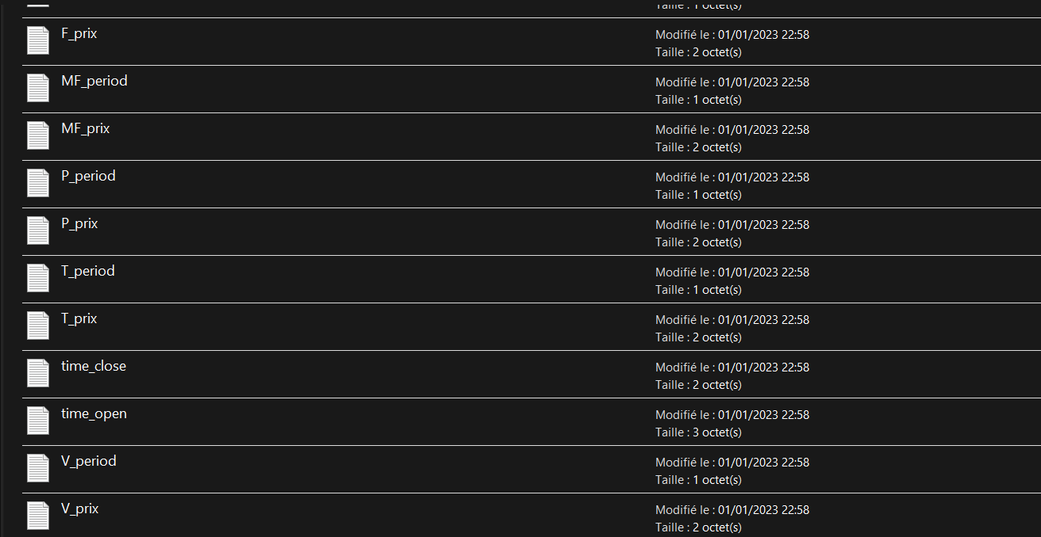

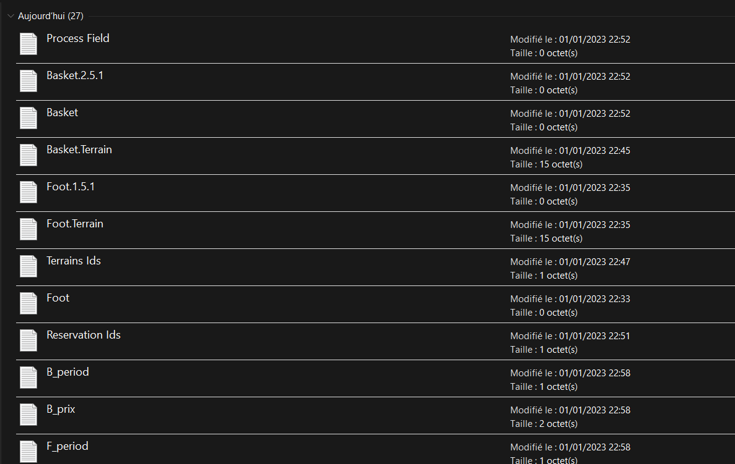

1. **Conclusion**

Ce projet nous a offert une opportunité pour développer nos compétences et connaissances dans une multitude de sujets. Tels le langage Java, la programmation orienté objet ainsi que l'utilisation du système de gestion des bases de données MySQL. La capacité de travailler en groupe et de gérer les taches fut la leçon la plus importante qu'on appris dans ce projet.

Quant aux modifications qu'on peut apporter à notre application intitulée Fitness Pal comme indiqué ci-dessus on peut en citer quelques unes afin que cette dernière puisse être complètement fonctionnelle. Il faudra s'user d'une API permettant d'avoir une BD partagée entre l'interface de l'utilisateur et celle de l'administrateur. Notre application ne sera point finie à ce stade, elle pourra être utilisée publiquement du moment que l'implémentation de quelques options est faite avec succès.